Da giovane a mamma

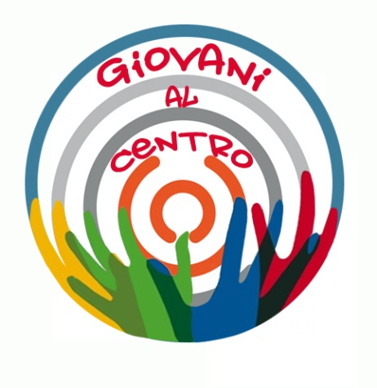
Cara giovane mamma… ti ho vista in oratorio, e sono davvero rimasto colpito da quante belle iniziative e attenzioni hai per noi giovani animatori. Tu, da brava mamma, dai proprio tutta te stessa...Tu trasmetti bellezza, perché sei grande!
Come trovi tutta questa forza? Come riesci a conciliare famiglia, lavoro, oratorio, ecc...? Non corri il rischio di dedicarti troppo ad una cosa piuttosto che ad un’altra? Non sbagli mai? Come vivi la fede con tutto quello che fai? I tuoi sogni da ragazza, si sono realizzati? Rifaresti tutto ciò che hai fatto, oppure no?
Caro giovane, ti ho visto in oratorio e sono colpita perché tante mie colleghe mamme non vedranno mai come tu e i tuoi amici siete distanti anni luce dagli stereotipi che i telegiornali vi appioppano. Tu, da giovane quale sei, dai tutto ciò che puoi e che hai nelle attività che progettiamo e svolgiamo insieme. Tu trasmetti speranza, perché chi ti conosce sa che quando ti spendi per gli altri sei molto più simile ad un cavaliere lucente che ad un goffo mezzoadolescente e mezzoadulto, come tanti invece tendono a disegnarti.
Dove trovi la forza di essere giovani in una società che non da spazio ai giovani? Semplicemente vivi! Sotto sotto lo sai che la vita è tutta un dono, è tutta da inventare e da costruire e sai che in oratorio qualcuno crede in te e potrai farlo un po’ per volta. O almeno spero che tu abbia questa consapevolezza nel tuo profondo.
E come concili il volontariato, la famiglia, la scuola, gli affetti, lo sport, le passioni… sei sempre in equilibrio? Beh, spero di no, così come me puoi capire che da soli non si fa nulla nella vita, e dovrai fare comunità; come me puoi sapere che oltre allo sbaglio esiste per te il perdono; come succede per me, vedrai che alcune responsabilità non ti insegna nessuno a portarle avanti come va fatto… ti toccherà (sarà bellissimo) trovare una nuova strada, quella preparata per te solo!
E come vivi la fede in tutto questo? Ti auguro sia il fondamento, il motivo, l’origine e la fine che sceglierai per te e per chi ami. Per me è così. I sogni sono importanti, ma nella vita ci sono le sorprese, le inattese, gli ostacoli giganteschi, e come in tutti i cammini, se tieni la meta ma non riesci a stare nella bellezza del viaggio giorno per giorno… forse stai sacrificando un po’ troppo, per realizzarli. Rifarei tante scelte che oggi mi fanno stare nel mondo con gli altri e per gli altri, cambierei ciò che è spreco, ciò che ha fatto soffrire… ma credimi, camminando al fianco di mio marito, coi miei figli, con te e con i giovani che verranno, mi convinco che costruire il bene di oggi e domani è importante. Rimanere bloccata da tutti i miei sbagli e restare in attesa che il mondo migliore (desiderato per tutti noi) si aggiusti da sé, non fa per me.

